KLASA 1
THEMA: OSTERN- WIELKANOC

ZAD.1
Proszę aby dzieci się zapoznały ze słownictwem związanym z Wielkanocą
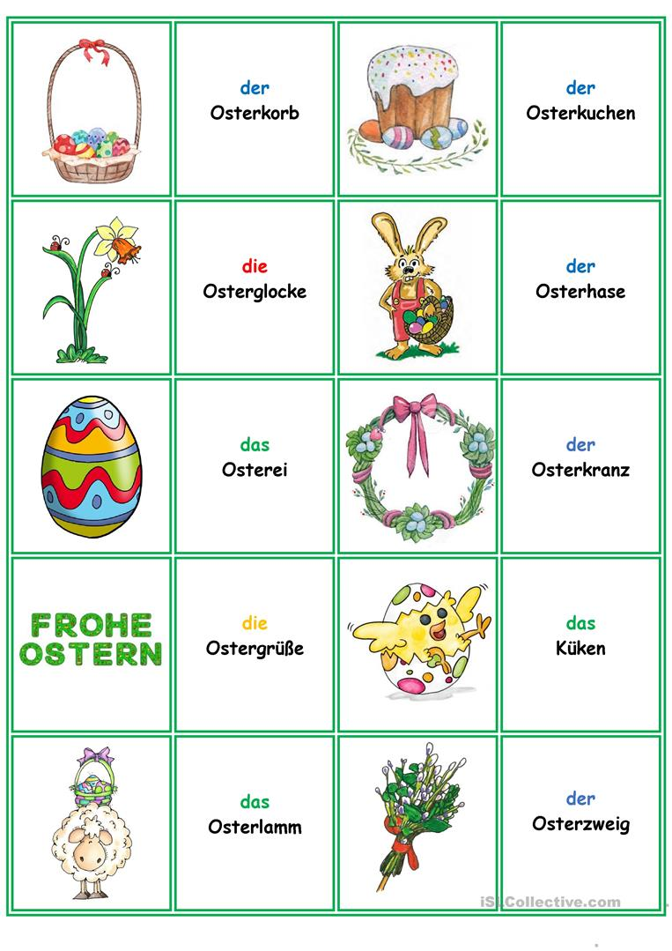
Zad.2
Proszę narysować obrazek związany ze Świętami np. zajączek, baranek... na kartce i niech go po niemiecku podpiszą.

